

**维普毕业设计（论文）管理系统**

闽江学院

**学生简版操作手册**

**（完整流程操作）**

重庆泛语科技有限公司

目录

一、系统登录 3

二、系统主流程及操作方法 4

（一）课题选题 4

1.学生申报课题 4

2.学生选择课题 4

3.学生申请课题信息变更 4

（二）过程管理 5

学生提交业务（开题报告为例） 5

（三）论文检测 6

1.检测环节 6

2.学生提交教育部抽检材料 6

**一、系统登录**

★第1步：打开系统登录页面:https://cloud.fanyu.com/organ/lib/mju

★第2步：点击学生登录入口（账号密码登录）初始密码：mju123

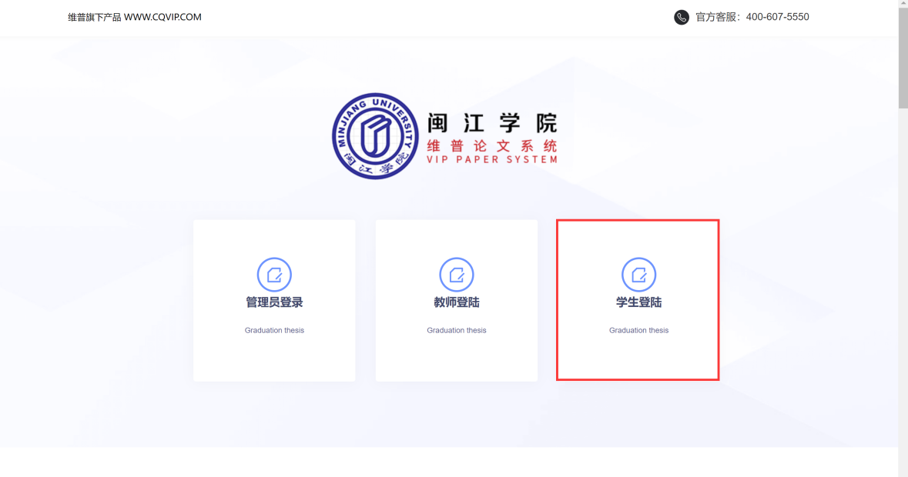

登录之后先完善个人信息，才能进入系统，这里可以填写自己的个人信息、电子签名等。（红色“*”为必填项，个人信息没有完善，不能进行其他操作）

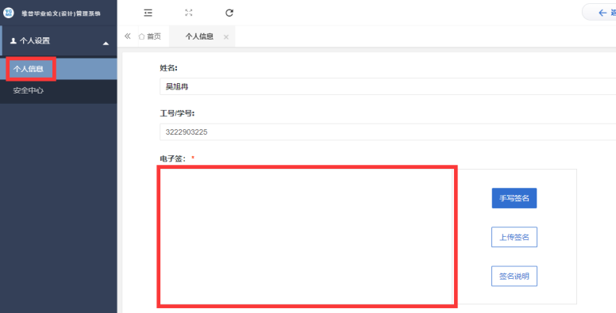

可根据自己需求在安全中心中进行绑定安全邮箱、绑定手机号、绑定微信、密码修改等操作。

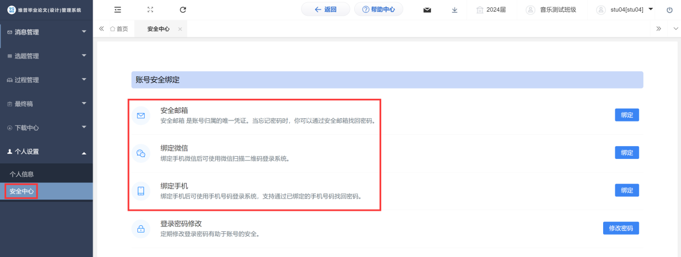

# 二、系统主流程及操作方法

## （一）课题选题

课题分为学生申报课题、导师申报课题后学生选题、导入课题选题，具体根据学院要求。

### 1.学生申报课题

点击左侧菜单进入“选题管理”—“课题”—“申报课题”页面，点击“+新增”，然后输入课题信息，点击“确定”，提交后需要指导教师、专业负责人审核。

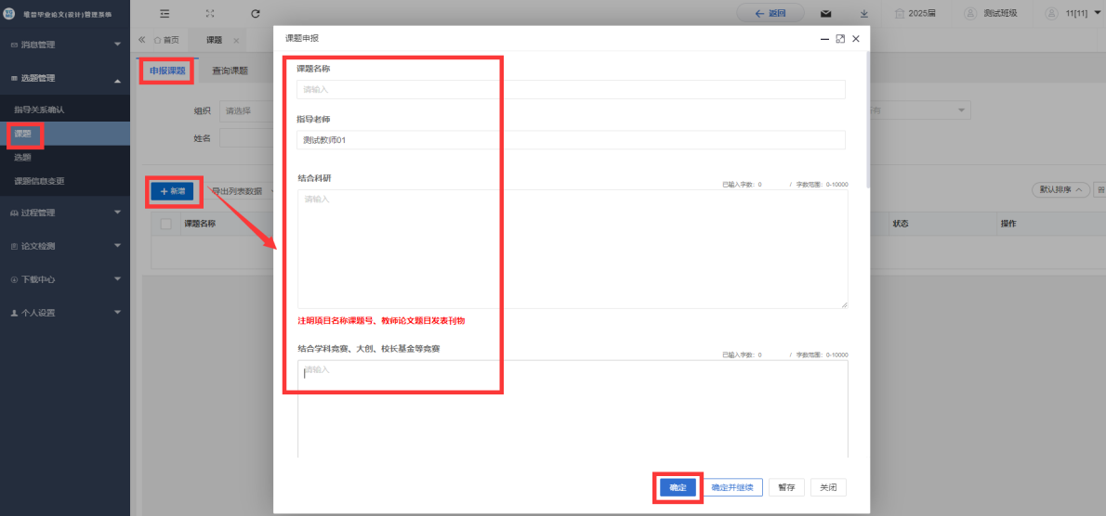

### 2.学生选择课题

点击左侧菜单进入“选题管理”—“选题”—“选择课题”页面，选择自己需要选择的课题。

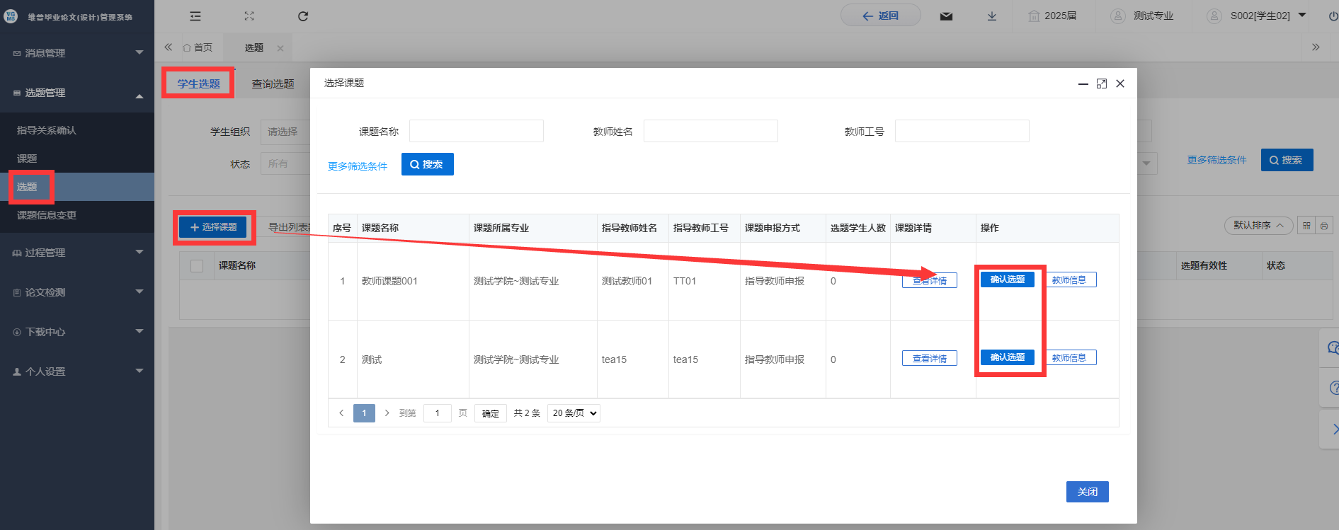

### 3.学生申请课题信息变更

点击左侧菜单进入“选题管理”—“课题信息变更”—“申请课题信息变更”页面。

点击“申请”按钮，在弹出页面中，在弹出的页面中填写需要变更的课题信息，点击确定即可；

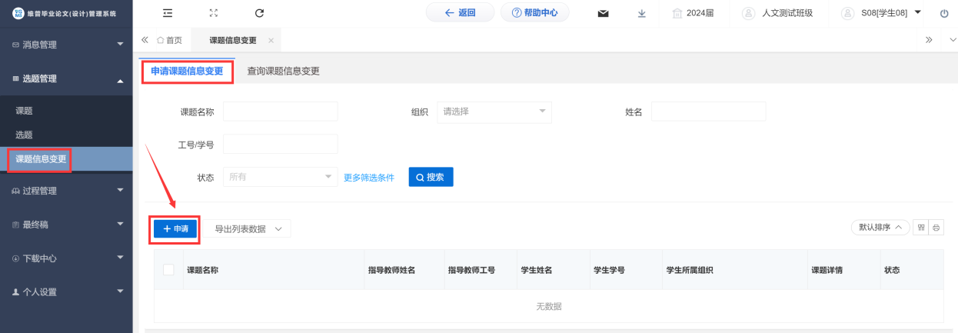

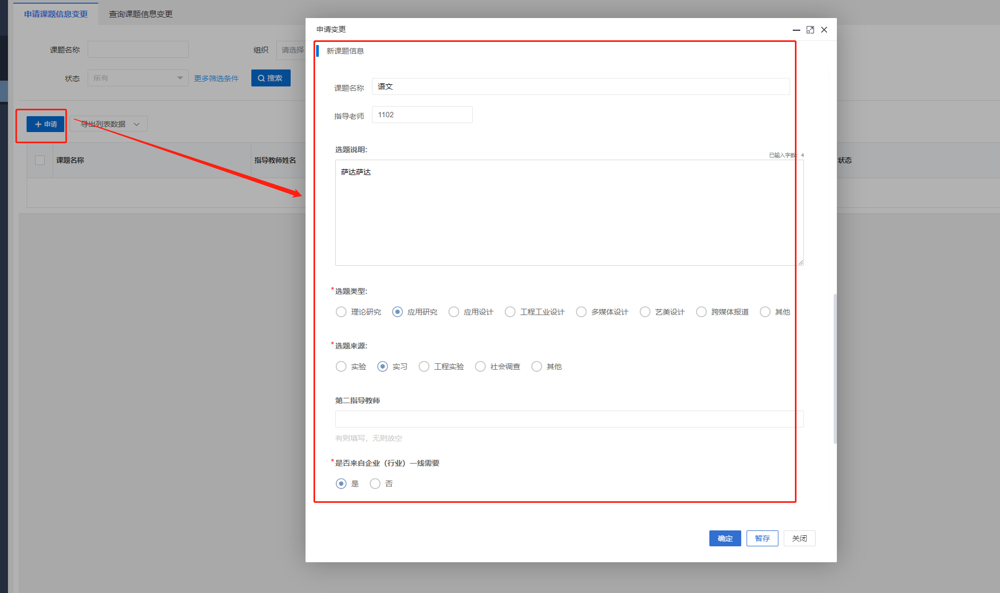

## （二）过程管理

选题完成后进入过程管理，过程管理中，任务书由导师下达，开题报告、中期检查、评阅稿件、指导日志，由学生提交，导师审核，具体提交哪些内容根据学院要求。

### 学生提交业务（开题报告为例）

点击左侧菜单进入“过程管理”—“开题报告”—“编辑开题报告”页面。

点击“编辑”按钮，在弹出页面中，填写开题报告内容，点击“确认”。

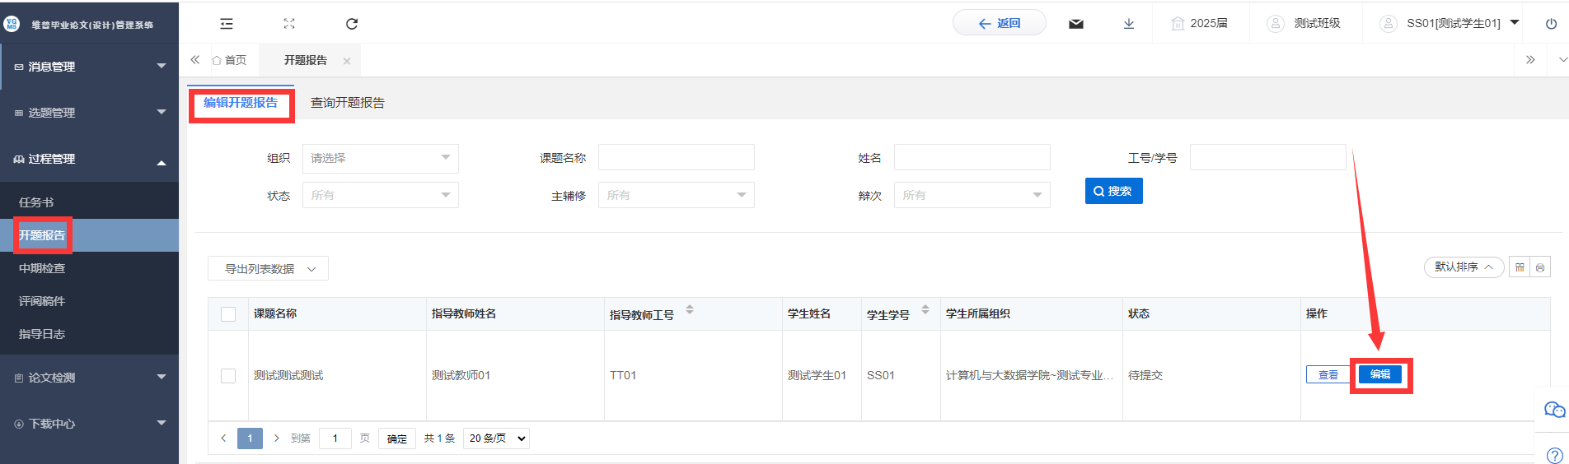

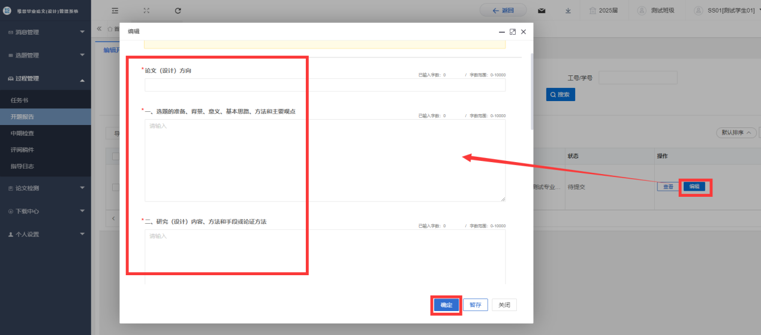

## （三）论文检测

论文检测分为第一次检测和第二次检测。第一次检测可进行论文检测和格式检测，由学生自行提交；第二次检测可进行论文检测和AIGC检测，AIGC检测由导师提交检测。

### 1.检测环节

提交检测步骤如下，系统内检测次数有限，请合理使用，：

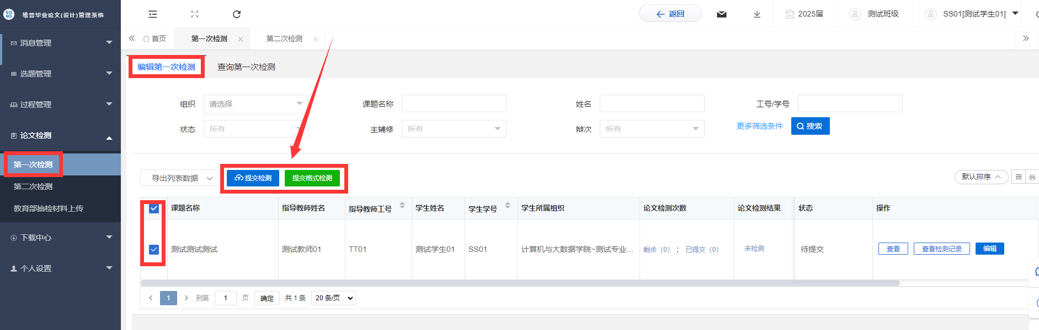

### 2.学生提交教育部抽检材料

点击左侧菜单进入“论文检测”—“教育部抽检材料上传”—“编辑教育部抽检材料”页面。

点击“编辑”按钮，在弹出页面中，填写相关信息，点击“确认”。

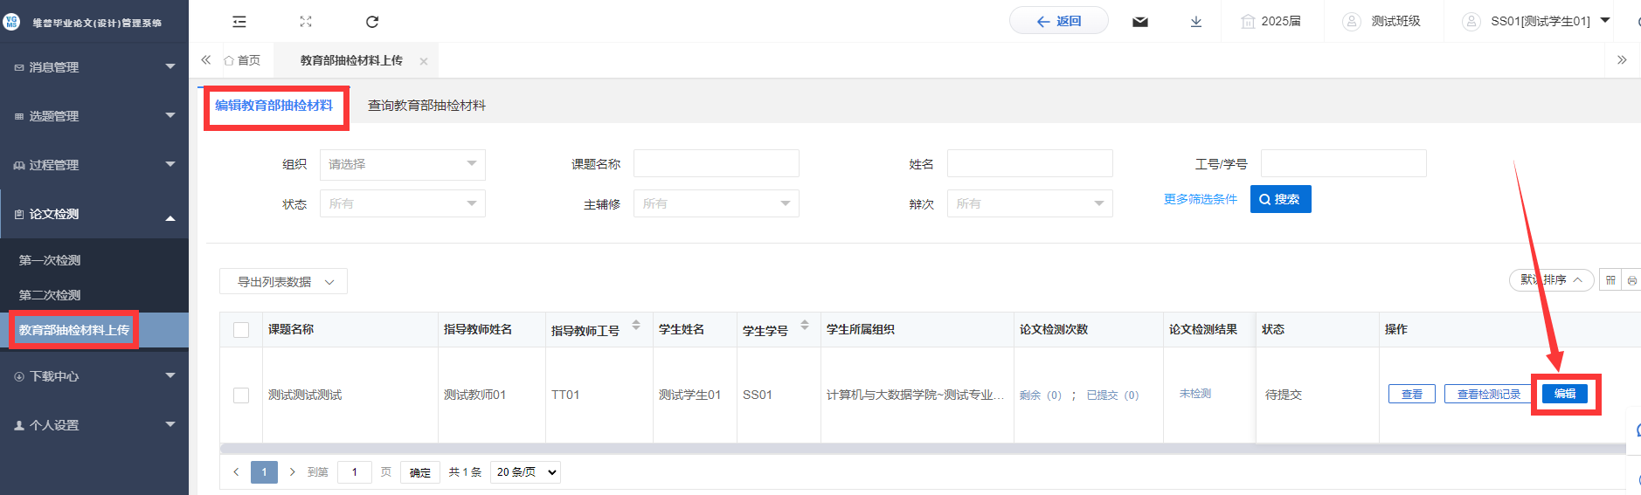

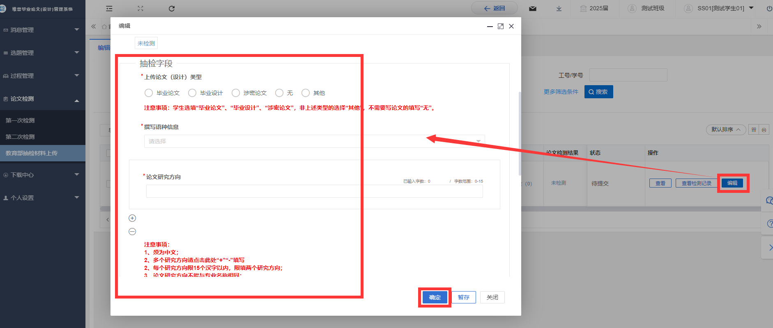

注：后续导出抽检字段会根据此处填写的内容进行导出，如有不确定内容，可与指导教师进行沟通后填写。